راهنماي تدوين مقاله کامل نخستین کنفرانس ملی«انسان، محیط و فناوری های نوین»

**عنوان در 1 يا 2 خط، فونت BNazanin 16pt**

**نويسنده اول، نويسنده دوم، ... (B Nazanin 14 pt, Bold)**

**1- عنوان نويسنده اول(به عنوان مثال:دانشجوی کارشناسی ارشد، دانشگاه علم و صنعت ایران) (B Nazanin 12 pt, Bold)**

**2- عنوان نويسنده دوم (B Nazanin 12 pt, Bold)**

آدرس پست الکترونيکي نويسنده رابط (Times 10 pt)

# چکیده

هر مقاله بايد داراي يک خلاصه 100 تا 150 کلمه­اي باشد که در يک پاراگراف تهيه گرديده، داراي حواشي 40 میلیمتری از لبه­ راست و 35 میلیمتری از لبه چپ باشد. اين بخش بايد بصورت مستقل بيانگر موضوع، اهداف، روش تحقيق و دستاوردهاي مقاله باشد ولي يک مقدمه تلقي نمي­گردد. فونت اين بخش از نوع **(**B Nazanin 12 pt,) مي­باشد. محل قرارگيري اين بخش در حدود 90 الي 120 میلیمتر از بالاي صفحه است.

**35 mm**

**40 mm**

**کلمات کليدي: حداکثر 5 کلمه که با کاما از يکديگر جدا شده باشند. (B Nazanin 12 pt,Bold)**

**1. مقدمه**

برای نگارش مقالات فارسي ضروری است از نرم افزار Word 2007 در محيط Windows XP استفاده شود. از فونت **(**B Nazanin 12 pt,) و فاصله خطوط single در تهيه متن اصلي مقاله استفاده گردد. متن مقاله بصورت تک ستوني و با حاشيه 30 میلیمتر از راست و 25 میلیمتر از چپ و 30 میلیمتر از بالا و پايين تهيه گردد. عنوان هر بخش با فونت **. (B Nazanin 12 pt,Bold)** ، با شماره بخش و با فاصله دو خط خالي از بخش قبلي و یک خط خالی از متن نوشته شود. اولین خط همه پاراگراف ها، بجز اولین پاراگراف بعد از متن، بصورت هماهنگ 10 میلیمتر فرورفتگی داشته باشد.

**25 mm**

**30 mm**

**2. ارسال مقالات کامل**

کليه مقالات کامل توسط داوران مورد ارزيابي قرار مي­گيرند. به اين منظور لازم است فايلهاي مقاله، که مطابق با ضوابط اين راهنما تهيه شده است، با فرمت هاي docx و pdf که شامل کليه فونتهاي بکار رفته باشد از طريق سايت همایش ارسال گردد.

چگونگي پذيرش مقاله به اطلاع مولف رابط خواهد رسيد. با اين حال آخرين وضعيت مقالات در هر لحظه از طريق ايميل وسایت همایش قابل پيگيري مي­باشد. در صورت پذيرش، لازم است مولفين مقاله، اصلاحات خواسته شده داوران را در نسخه نهايي و در مدت زمان خواسته شده اعمال نموده و نسخه نهايي را از طريق ايميل یا سایت همایش ارسال نمايند.

**3. حداکثر صفحات**

حداکثر تعداد صفحات مقاله که شامل متن و کليه اجزاء آن نظير شکل ها و جداول مي­باشد، 12 صفحه است.

**4. زيرنويس**

در صورت نياز به استفاده از زيرنويس، از فونت. (B Nazanin 11 pt.) استفاده شود.

**5. تصاویر**

کليه تصاویر بايد در داخل متن مقاله و بلافاصله پس از اولين اشاره در متن قرار گيرند. تصویر بايد از کيفيت کافي برخوردار بوده و واضح و شفاف ترسيم گردند. حروف، علائم و عناوين بايد به اندازه­اي انتخاب گردند که خوانا و قابل تفکيک باشند. هر تصویر داراي يک شماره ترتيبي مستقل است که حتما بايد در داخل متن به آن ارجاع شده باشد. همچنين هر تصویر داراي عنوان مستقلي است که با فونت. **(B Nazanin 11 pt. Bold)** در زير شکل نوشته مي­شود.

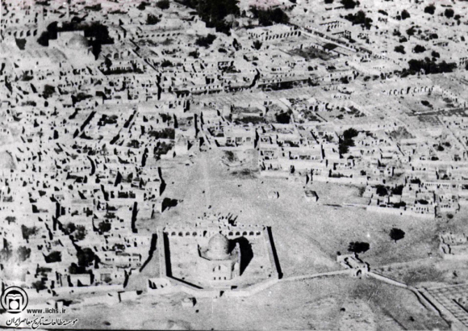

**تصویر 1- عنوان تصویر ( ماخذ)**

**6. جداول**

کليه جداول بايد در داخل متن مقاله و بلافاصله پس از اولين اشاره در متن قرار گيرند. حروف، علائم و عناوين بايد به اندازه­اي انتخاب گردند که خوانا و قابل تفکيک باشند. هر جدول داراي يک شماره ترتيبي مستقل است که حتما بايد در داخل متن به آن ارجاع شده باشد. درصورت برداشت از منبعی مشخص ذکر ماخذ الزامی است. همچنين هر جدول داراي عنوان مستقلي است که با فونت . **(B Nazanin 11 pt. Bold)** در بالاي جدول نوشته مي­شود. يک خط خالي در بالا و پايين جدول آنرا از بقيه متن جدا مي­کند. بعنوان نمونه به جدول 1 رجوع فرمائید.

**جدول 1- عنوان جدول (ماخذ)**

|  |  |  |
| --- | --- | --- |
|  | ... | ... |
| ... |  |  |
| ... |  |  |

**7. نتيجه­گيري**

هر مقاله بايد با ارائه توضيحات مشخص به جمع­بندي نتايج تحقيق ارائه شده در بخش نتيجه­گيري بپردازد.

**8. قدرداني**

درصورت لزوم، بخش کوتاه تقدير وتشکر می تواند قبل از ارائه فهرست مراجع ذکر گردد.

**9. معادل لاتین واژه های تخصصی**

**معادل لاتین واژه­‌های تخصصی مهم باید در متن به ترتیب شماره‌گذاری شده و با قلم Times New Roman در اندازه 11، در انتهای مقاله و بعد از نتیجه‌گیری به صورت پی‌نوشت درج شود**

**10. مراجع**

ارجاعات درون متنی به صورت ( نام خانوادگی،سال: صفحه) ذکر شود**تمام ارجاعات درون متنی می‌بایست در فهرست مراجع ذکر شود**

**فهرست منابع به ترتیب حروف الفبای نام خانوادگی نویسندگان در انتهای مقاله به تفکیک فارسی و انگلیسی و سایرمنابع تنظیم شود**.

برای منابع فارسی از فونت **(**B Nazanin 12 pt.,) استفاده شود.برای منابع انگلیسی از فونت**(Times New Roman 11pt.)** استفاده شود.

- کتاب ها: نام خانوادگی نویسنده، نام نویسنده. سال انتشار. عنوان کتاب. نام مترجم یا مصحح. محل نشر:ناشر.

- مقاله ها: نام خانوادگی نویسنده، نام نویسنده. سال انتشار. عنوان مقاله.نام مجله دوره(شماره مجله): شماره صفحه ابتدا – شماره صفحه انتها.